Avance de proyecto #4 — Sprint 1: primer incremento funcional y arquitectura de desarrollo
Asignatura: Ingeniería de Software I
Docente: Juan Pablo Bustamante Moreno
Institución: Escuela Tecnológica Instituto Técnico Central (ETITC)
Integrantes: Joseph · Brayan · Alejandra · Michael
Sprint: 1 · semanas 8 a 10, del 21 de septiembre al 11 de octubre de 2026
Repositorio: https://github.com/Proyecto-IngSoftware/acopio

1. Incremento funcional
La guía pide como mínimo una API REST del dominio con base de datos en Docker. El Sprint 1 entregó la API y también la interfaz web de los mismos bloques.
Pide la guía | Cómo se cumple
API REST funcional | NestJS 11 en apps/api, con 10 módulos de dominio. El contrato OpenAPI está en openapi.json
Base de datos real dentro de Docker | PostgreSQL 16 en el servicio db de infra/docker-compose.yml, con 10 migraciones de Prisma
Ejecutable con Docker Compose | bun run servicios:todo levanta db, storage (Garage), mailpit y la api construida desde su Dockerfile. Cada servicio tiene healthcheck
Variables de entorno | Todo sale del .env (plantilla en .env.example). La API valida las variables con Zod al arrancar (src/config/entorno.ts) y se niega a arrancar si falta una
Persistencia con volumen | Volúmenes acopio_pgdata (base), acopio_garagedata y acopio_garagemeta (archivos) y acopio_llaves
Colaboración en GitHub | Repositorio de la organización Proyecto-IngSoftware, 39 issues, el Project «Acopio · Product Backlog» y CI en cada push. Ver la nota de abajo
CRUD y estado del servicio | GET /api/salud responde 200 si la API y la base contestan, y 503 si la base no. Las categorías del catálogo tienen CRUD completo; acopios, zonas, entidades y usuarios tienen crear, consultar y modificar
Manejo básico de errores | Un filtro global (comun/errores/filtro-errores.ts) devuelve siempre {estado, codigo, mensaje} y, en errores de validación, detalles por campo
Seguridad mínima | El filtro nunca devuelve la traza ni el mensaje interno de un error inesperado. La sesión va en una cookie HttpOnly y SameSite=Strict. Un guard rechaza escrituras desde otro origen. Contraseñas con hash, intentos de inicio de sesión limitados y ningún secreto en el repositorio
Pruebas manuales | scripts/pruebas-manuales.sh corre 11 peticiones con curl contra la API del Compose. La salida del 2026-10-07 está en pruebas-api.txt

Además de las pruebas manuales, el CI corre lint, tipos, límites entre módulos (dependency-cruiser), 89 archivos de pruebas unitarias (API, web y shared), 27 de integración contra PostgreSQL y el docker build de la API. Hay cuatro recorridos de punta a punta en Chromium (apps/web/recorridos/).

2. Diagrama de paquetes
Cada caja es una carpeta real del repositorio y lleva su ruta. Adentro van las clases, interfaces y componentes que más pesan en ese paquete, con su nombre en el código. Una flecha A → B dice que A importa algo de B. Las dependencias entre los módulos de la API salen del grafo que mide dependency-cruiser, la herramienta que en el CI rechaza una importación no permitida.
Leyenda. «interfaz» es un puerto: un contrato con más de una implementación, elegida por configuración o en las pruebas. «controlador» atiende rutas HTTP, «servicio» tiene la lógica y la transacción y «guard» corre antes de cada petición. La línea continua es una importación en el código; la punteada es una relación que no es un import, como una llamada HTTP o un archivo generado. Las cajas grises con pestaña son paquetes y las blancas, su contenido. En el diagrama de la API, las flechas hacia auditoria e identidad salen del grupo de módulos de dominio, porque las importan casi todos.

Paquetes del monorepo
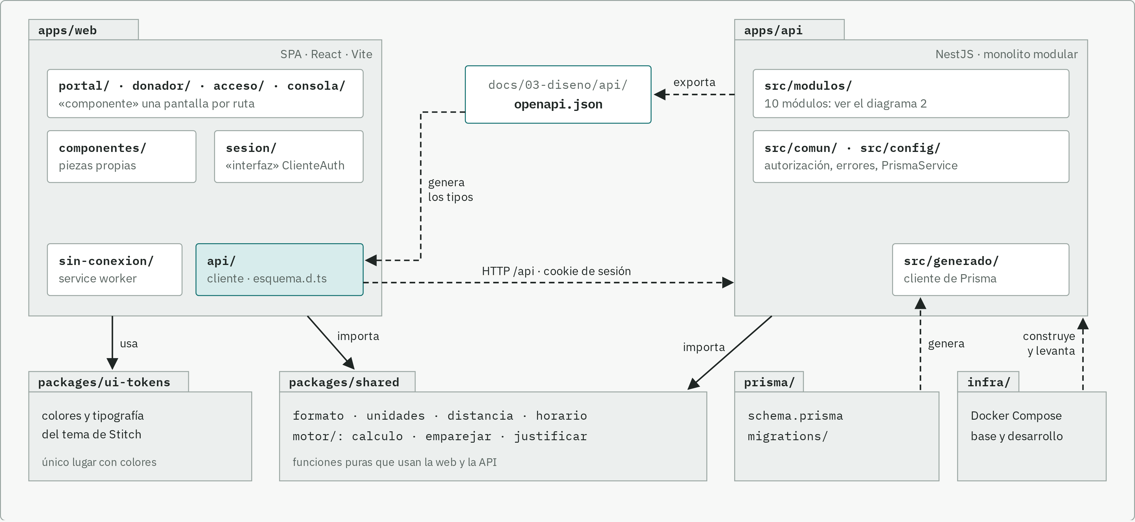
Figura 1. Paquetes del monorepo de Acopio y cómo se relacionan la web, la API y los paquetes compartidos.
apps/web nunca importa código de apps/api. Lo que comparten pasa por dos caminos: las funciones puras de packages/shared y el contrato OpenAPI, del que salen los tipos del cliente.

Paquetes de la API
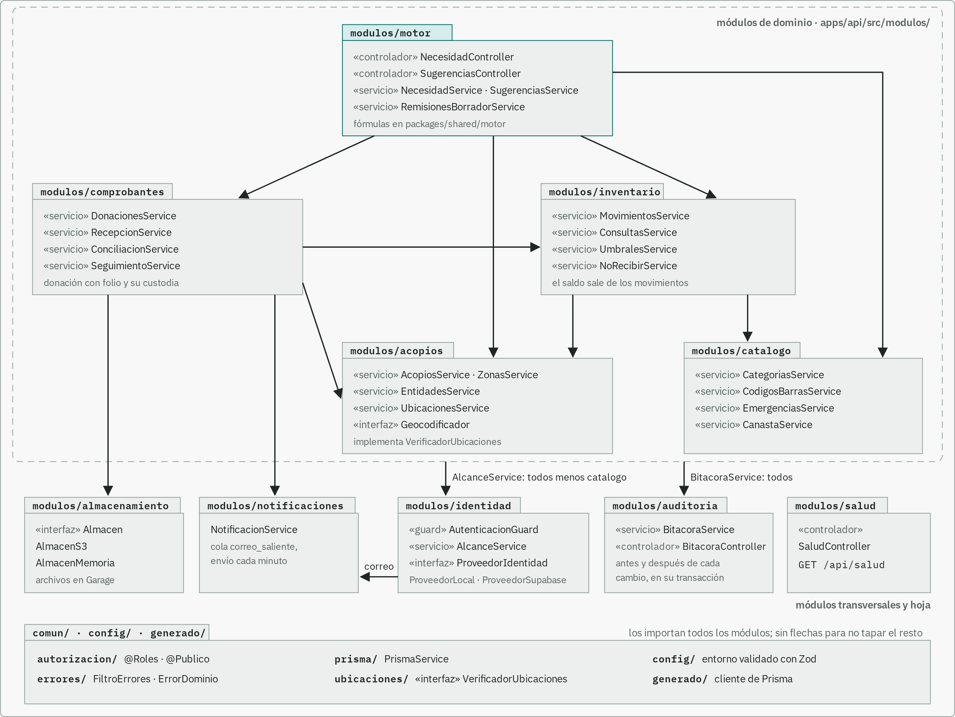
Figura 2. Paquetes de apps/api/src: módulos de dominio arriba, módulos hoja y código común abajo.
Las flechas apuntan hacia abajo: un módulo solo importa a los que están debajo de él. Las únicas importaciones hacia identidad son a AlcanceService, que dice qué acopios y zonas puede tocar el usuario de la petición. identidad no importa acopios: valida las ubicaciones de una asignación con el puerto VerificadorUbicaciones de comun/, que acopios implementa. Las cuatro hojas no importan ningún módulo de dominio, y por eso no pueden cerrar un ciclo. No se dibujan las flechas hacia comun/, config/ y generado/, porque las tienen todos los módulos. Tampoco motor → packages/shared, que está en la vista del monorepo.
Corresponde al ADR-001 (ADR-0008), que eligió cliente-servidor con un monolito modular en capas: un solo proceso de API, con módulos de dominio cuyos límites hace cumplir el CI.

3. Registro documental del Sprint

3a. Sprint Planning
El Sprint 0 cerró con la reunión del equipo del 28 de septiembre (#22). En ella se confirmó la estimación de las historias con Planning Poker (83 puntos, HU-10 dividida en HU-10a y HU-10b, #13).
El ADR-001 había limitado el Sprint 1 al Bloque 0 (cimientos y spike de NestJS), porque NestJS era nuevo para el equipo. El spike salió rápido y el sprint se fue ampliando bloque por bloque, cada uno con su especificación y su plan escrito antes de empezar (docs/05-planes). La tabla registra lo que terminó siendo el Sprint 1, no solo lo previsto el 28 de septiembre.
Elemento | Contenido
Sprint Goal | Un donante puede ver en el mapa qué recibe cada acopio y llevarle una donación con folio, y el acopio puede registrar lo que entra y sale y conciliar esa donación, con el saldo de inventario siempre derivado de los movimientos
Historias seleccionadas | HU-14 Dar acceso sin conocer contraseñas (8) · HU-01 Saber qué comprar antes de salir (8) · HU-02 Donar a una causa real (3) · HU-15 No dirigir donantes a una estafa (3) · HU-04 Registrar sin frenar la fila (8) · HU-05 Ver qué sobra y qué falta (5) · HU-06 Frenar lo que ya sobra (3) · HU-07 Preparar una donación que pueda demostrar (8) · HU-08 Conciliar sin depender de una foto (5) · HU-09 Comprobar que mi donación llegó (3). Suman 54 puntos. Los criterios de aceptación de cada una están en el Avance 2. Si sobraba tiempo, se abría HU-10a y HU-10b (13 puntos)
Tareas técnicas | Bloque 0: monorepo con Bun, Compose, Prisma con dos roles de base de datos, identidad (sesión, invitaciones, usuarios), catálogo, cola de correo, CI y contrato OpenAPI. Bloque 1: acopios, zonas, entidades, geocodificación con Nominatim, mapa público y portada. Bloque 2: movimientos, saldo por disparador, umbrales, «no recibir», entrada rápida con escáner y captura sin conexión. Bloque 3: donaciones con folio y QR, factura en Garage, recepción, conciliación y seguimiento público. Bloque 4, etapa 1: cálculo de necesidad y excedentes, sugerencias, pesos, aprobar y descartar
Responsables iniciales | Según los roles del Sprint 0 (Avance 1, §5). Joseph: arquitectura, modelo de datos e integración entre la web y la API. Brayan: requerimientos, criterios de aceptación y diseño de las pantallas en Stitch. Alejandra: planeación y cierre del sprint, tablero y documentación. Michael: pruebas, en especial la de concurrencia del inventario, revisión de código, Docker y despliegue
Dependencias o riesgos | RTA-01, NestJS nuevo para el equipo: se resolvió con el spike (#19). RTA-02, concurrencia del inventario: prueba contra PostgreSQL en contenedor (#27). Canasta estándar y población por zona, que bloqueaban el motor (#20). Proveedor del VPS, dominio y remitente de correo, todavía abierto (#26)
Definition of Done | Pasan lint, typecheck, depcruise, las pruebas unitarias, las de integración y scripts/revisar-colores.sh, en local y en el CI de main. Si cambió un endpoint, el contrato OpenAPI y los tipos de la web están regenerados. Si tocó el Compose o el Dockerfile, levanta con bun run servicios:todo. Al cerrar el bloque pasa su recorrido de punta a punta. Los criterios de aceptación de la historia están verificados. El plan del bloque y la sección «Cambios al construir» de su especificación están al día

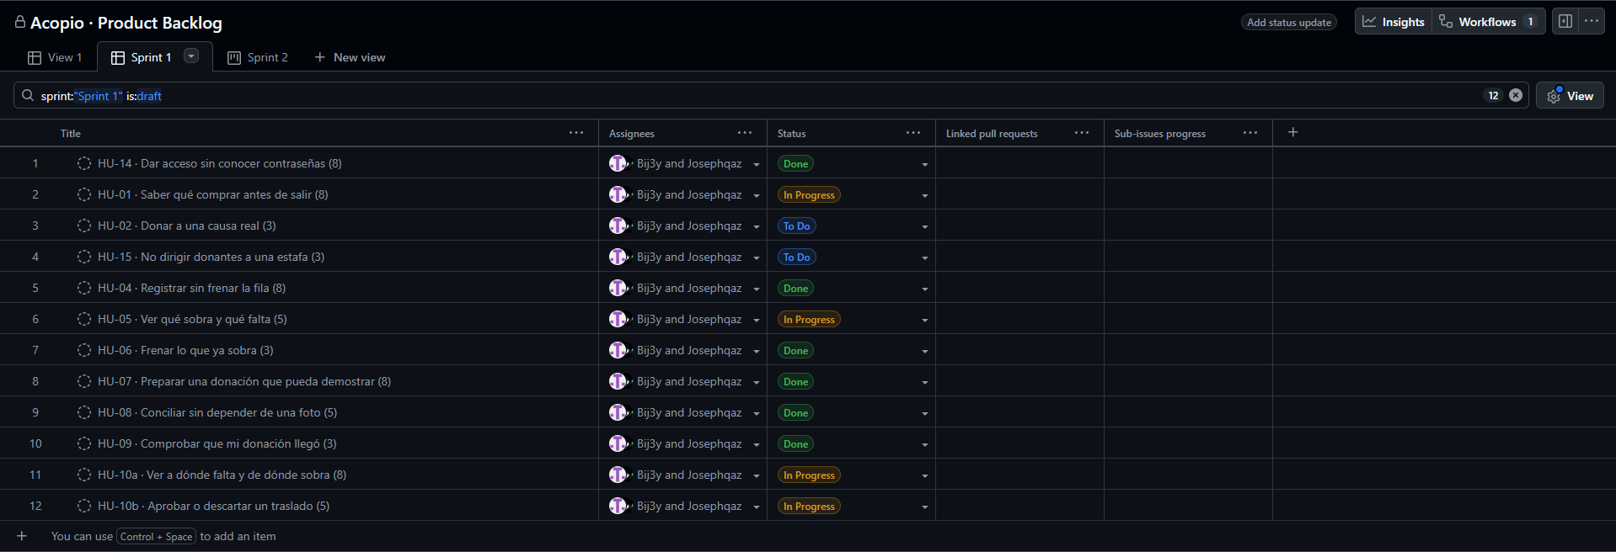
Figura 3. Tablero del Project con las historias seleccionadas para el Sprint 1.

3b. Seguimiento del equipo (Daily Scrum)
El equipo no se reúne a diario: hace un seguimiento por semana, el miércoles o el viernes (calendario). El del Sprint 1 es el viernes 9 de octubre, al terminar la clase virtual de las 6:30 p. m. (agenda). Se toma una captura de la videollamada o una foto y cada integrante llena su fila.
Integrante | ¿Qué terminé desde el último seguimiento? | ¿Qué haré a continuación? | ¿Qué bloqueo o ayuda necesito?
Joseph | Bloque 3 completo: donaciones con folio, recepción, conciliación y seguimiento, con su interfaz. Etapa 1 de la API del motor: necesidad, excedentes, sugerencias, aprobar y descartar | Etapa 2 de la API del motor: remisiones, recepción en zona y reportes de necesidad | Que alguien más pruebe el escáner con un teléfono real (P-037)
Brayan | Pendiente: se llena en el seguimiento
Alejandra | Pendiente: se llena en el seguimiento
Michael | Pendiente: se llena en el seguimiento

Pendiente: captura o foto del seguimiento del viernes 9 de octubre (evidencia/avance-04/seguimiento.png).

3c. Sprint Review y retrospectiva
Evidencia. La revisión se hizo el 2026-10-07 contra la API del Compose:
• pruebas-api.txt: 11 peticiones con curl. Estado del servicio, 401 sin sesión, inicio de sesión con la cookie HttpOnly, CRUD completo de una categoría, un 400 de validación con el campo que falla, un 404 con el formato único de error y el mensaje genérico del seguimiento de un folio que no existe.
• contenedores.txt: docker ps con los cuatro servicios sanos y los volúmenes.
• Recorridos de punta a punta en Chromium: donador.mjs, consola-comprobantes.mjs, sin-conexion.mjs y validacion-general.mjs (cómo se corren).
Resultado de las pruebas manuales. 11 de 11 peticiones respondieron el código esperado. El detalle de cada una está en el anexo; {id} es la categoría creada en la prueba 5.
# | Prueba | Petición | Esperado | Obtenido | ¿Cumple?
1 | Estado del servicio (público) | GET /api/salud | 200 | 200 | Sí
2 | Sin sesión, una ruta protegida responde 401 | GET /api/categorias | 401 | 401 | Sí
3 | Inicio de sesión del administrador | POST /api/auth/sesion | 200 | 200 | Sí
4 | Quién soy | GET /api/auth/yo | 200 | 200 | Sí
5 | Crear una categoría (C de CRUD) | POST /api/categorias | 201 | 201 | Sí
6 | Consultar la categoría creada (R) | GET /api/categorias/{id} | 200 | 200 | Sí
7 | Modificarla (U) | PATCH /api/categorias/{id} | 200 | 200 | Sí
8 | Validación: falta la unidad base, responde 400 con el detalle | POST /api/categorias | 400 | 400 | Sí
9 | Borrarla (D) | DELETE /api/categorias/{id} | 204 | 204 | Sí
10 | Ya no existe: 404 con el formato único de error | GET /api/categorias/{id} | 404 | 404 | Sí
11 | Seguimiento público de un folio que no existe: mensaje genérico | GET /api/seguimiento/DON-0000-0000 | 404 | 404 | Sí

Historia | ¿Se cumplió? | Criterios pendientes, ajustes u observaciones
HU-14 Dar acceso sin conocer contraseñas | Sí | Los tres criterios. La invitación vencida o usada da un mensaje genérico; el guard lee el estado del usuario en cada petición, así que la suspensión aplica desde la siguiente; sin correo, el formulario avisa que el enlace va por WhatsApp
HU-01 Saber qué comprar antes de salir | Parcialmente | Cumple el filtro «qué no recibe» y «cerca de mí» con búsqueda por dirección cuando no hay permiso de ubicación. Ajuste: el mapa oculta los acopios que no reciben la categoría y dice cuántos ocultó, en vez de mostrarlos con un aviso. Falta el criterio 2: el importador de RedAcopio Bogotá no se ha construido
HU-02 Donar a una causa real | No | Las causas y su paso a paso quedaron fuera del Bloque 1, junto con la verificación de entidades. La portada ya enlaza a /causas, que hoy muestra una página de «aún no construido»
HU-15 No dirigir donantes a una estafa | No | La verificación de entidades con documento soporte y su vencimiento a los 6 meses no se construyeron. Mismo motivo que HU-02
HU-04 Registrar sin frenar la fila | Sí | Los tres criterios: escáner con saldo resultante, vencimiento obligatorio en perecederos y aviso (sin bloqueo) si la categoría está en «no recibir». Falta probar el escáner con un teléfono y un código real (P-037)
HU-05 Ver qué sobra y qué falta | Parcialmente | Cumple el criterio 1: el nivel bajo sale con ícono y texto, no solo color. Del criterio 2, cada fila muestra el tiempo desde el último movimiento, pero no se atenúa ni advierte pasadas 6 horas
HU-06 Frenar lo que ya sobra | Sí | Los tres criterios: aparece en el filtro del mapa, la fecha de reapertura se respeta sola y un operador no asignado recibe rechazo
HU-07 Preparar una donación que pueda demostrar | Sí | Los tres criterios: el mismo producto suma en la misma línea, la sugerencia de dónde entregar marca las líneas que el acopio no recibe y la sexta donación preparada se rechaza con su motivo
HU-08 Conciliar sin depender de una foto | Sí | Conciliar deja quién y cuándo en la bitácora. Rechazar exige motivo, avisa al Donador por correo y no toca el inventario
HU-09 Comprobar que mi donación llegó | Sí | El seguimiento público muestra lo donado y el estado sin datos del donante ni la factura; un folio inexistente da el mensaje genérico. El vínculo con un despacho (RF-CMP-007) llega con las remisiones del Bloque 4
HU-10a Ver a dónde falta y de dónde sobra | Parcialmente | Fuera del compromiso inicial. La API calcula el ranking de sugerencias con su justificación; falta la pantalla del administrador
HU-10b Aprobar o descartar un traslado | Parcialmente | Fuera del compromiso inicial. La API aprueba (crea la remisión en borrador y registra quién) y descarta con motivo obligatorio; falta la pantalla

De los 54 puntos comprometidos se terminaron 40 (HU-14, 04, 06, 07, 08 y 09). Quedan parciales 13 (HU-01 y HU-05) y sin empezar 6 (HU-02 y HU-15). De lo que no estaba comprometido avanzaron HU-10a y HU-10b, sin interfaz.

Retrospectiva
Qué funcionó bien. Escribir la especificación y el plan de cada bloque antes de programar evitó rehacer trabajo: los cuatro bloques cerraron en nueve días. El CI con límites entre módulos, pruebas de integración contra PostgreSQL real y recorridos en el navegador encontró errores antes de que llegaran a main. Derivar el saldo de los movimientos con un disparador en la base hizo imposible un saldo negativo, aun con dos registros al mismo tiempo.
Qué no funcionó o dificultó el trabajo. El tablero del Project dejó de reflejar el trabajo: los bloques se siguieron en los planes de la bóveda y en issues, y las historias nunca llegaron al tablero. Dos historias Must (HU-02 y HU-15) se apartaron en una especificación aparte del Bloque 1 y nadie las volvió a programar, hasta que la revisión del sprint lo encontró.
Qué aprendimos. Que un plan escrito antes de cada bloque rinde más que una estimación global. Que la revisión tiene que hacerse historia por historia contra sus criterios de aceptación: contra la lista de bloques cerrados, HU-02 y HU-15 se veían completas sin estarlo. Y que una tarea apartada para después necesita un issue el mismo día, o se pierde.
Qué acción concreta aplicaremos en el Sprint 2. Cada integrante abre, como mínimo, un pull request que otro integrante revisa y aprueba antes de fusionarlo, y todas las historias del Sprint 2 están en el tablero con el campo «Sprint» desde el Planning. Se verifica en el seguimiento de cierre del Sprint 2 con gh pr list --state merged y con la captura del tablero.

Anexo. Evidencia de las pruebas manuales
Cada ficha es una petición de scripts/pruebas-manuales.sh contra la API levantada con Docker Compose, con lo que se envió y lo que respondió la API. La contraseña y el token de sesión no se muestran: el token aparece como «<token>».
1. Estado del servicio (público)
Petición | GET /api/salud
Respuesta | 200 OK
Cuerpo | {  "estado": "ok",  "base": "ok"  }

2. Sin sesión, una ruta protegida responde 401
Petición | GET /api/categorias
Respuesta | 401 Unauthorized
Cuerpo | {  "estado": 401,  "codigo": "NO_AUTENTICADO",  "mensaje": "Falta la sesión"  }

3. Inicio de sesión del administrador
Petición | POST /api/auth/sesion
Envía | {"usuario":"admin","contrasena":"********"}
Respuesta | 200 OK
Cookie | acopio_sesion=<token>; Max-Age=28799; Path=/api; Expires=Thu, 08 Oct 2026 03:14:01 GMT; HttpOnly; SameSite=Strict

4. Quién soy
Petición | GET /api/auth/yo
Sesión | Authorization: Bearer <token>
Respuesta | 200 OK
Cuerpo | {  "id": "c17b10e6-f29c-405e-987f-3e883c5b1b8a",  "username": "admin",  "nombre": "Administrador",  "rol": "ADMIN",  "alcanceGlobal": true,  "asignaciones": []  }

5. Crear una categoría (C de CRUD)
Petición | POST /api/categorias
Sesión | Authorization: Bearer <token>
Envía | {"nombre":"Pilas AA prueba 141401","grupo":"HERRAMIENTAS","unidadBase":"UNIDAD","sinonimos":["baterías"]}
Respuesta | 201 Created
Cuerpo | {  "id": "a20cbde5-68fe-4279-8942-d156e67e3b09",  "nombre": "Pilas AA prueba 141401",  "grupo": "HERRAMIENTAS",  "unidadBase": "UNIDAD",  "perecedero": false,  "sinonimos": [  "baterías"  ],  "archivada": false  }

6. Consultar la categoría creada (R)
Petición | GET /api/categorias/a20cbde5-68fe-4279-8942-d156e67e3b09
Sesión | Authorization: Bearer <token>
Respuesta | 200 OK
Cuerpo | {  "id": "a20cbde5-68fe-4279-8942-d156e67e3b09",  "nombre": "Pilas AA prueba 141401",  "grupo": "HERRAMIENTAS",  "unidadBase": "UNIDAD",  "perecedero": false,  "sinonimos": [  "baterías"  ],  "archivada": false  }

7. Modificarla (U)
Petición | PATCH /api/categorias/a20cbde5-68fe-4279-8942-d156e67e3b09
Sesión | Authorization: Bearer <token>
Envía | {"perecedero":false,"sinonimos":["baterías","pilas doble A"]}
Respuesta | 200 OK
Cuerpo | {  "id": "a20cbde5-68fe-4279-8942-d156e67e3b09",  "nombre": "Pilas AA prueba 141401",  "grupo": "HERRAMIENTAS",  "unidadBase": "UNIDAD",  "perecedero": false,  "sinonimos": [  "baterías",  "pilas doble A"  ],  "archivada": false  }

8. Validación: falta la unidad base, responde 400 con el detalle
Petición | POST /api/categorias
Sesión | Authorization: Bearer <token>
Envía | {"nombre":"Sin unidad","grupo":"HERRAMIENTAS"}
Respuesta | 400 Bad Request
Cuerpo | {  "estado": 400,  "codigo": "VALIDACION",  "mensaje": "Hay datos inválidos en la solicitud",  "detalles": [  {  "campo": "unidadBase",  "mensaje": "Opción inválida: se esperaba una de \"LITRO\"|\"KILOGRAMO\"|\"UNIDAD\""  }  ]  }

9. Borrarla (D)
Petición | DELETE /api/categorias/a20cbde5-68fe-4279-8942-d156e67e3b09
Sesión | Authorization: Bearer <token>
Respuesta | 204 No Content

10. Ya no existe: 404 con el formato único de error
Petición | GET /api/categorias/a20cbde5-68fe-4279-8942-d156e67e3b09
Sesión | Authorization: Bearer <token>
Respuesta | 404 Not Found
Cuerpo | {  "estado": 404,  "codigo": "CATEGORIA_NO_ENCONTRADA",  "mensaje": "La categoría no existe"  }

11. Seguimiento público de un folio que no existe: mensaje genérico
Petición | GET /api/seguimiento/DON-0000-0000
Respuesta | 404 Not Found
Cuerpo | {  "estado": 404,  "codigo": "FOLIO_NO_ENCONTRADO",  "mensaje": "No encontramos ese folio"  }

Contenedores y volúmenes
Salida de docker ps el mismo día: los cuatro servicios del Compose en estado «healthy».
Contenedor | Imagen | Estado | Puerto en el equipo
acopio-api-1 | acopio-api | Up 4 hours (healthy) | 3000 → 3000
acopio-db-1 | postgres:16-alpine | Up 4 hours (healthy) | 5440 → 5432
acopio-storage-1 | dxflrs/garage:v2.4.1 | Up 4 hours (healthy) | 3900 → 3900
acopio-mailpit-1 | axllent/mailpit:latest | Up 4 hours (healthy) | 1025 → 1025

Volúmenes donde persisten la base, los archivos y las llaves: acopio_garagedata, acopio_garagemeta, acopio_llaves, acopio_pgdata.

